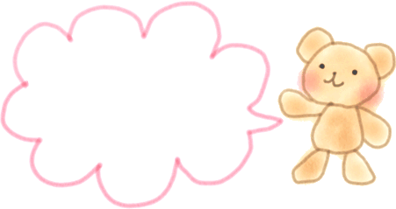
東澳國小96學年度閱讀學習單
班別： 年 班 號 姓名：
閱讀日期： 年 月 日
✐書名:【 】 |  | ✐出版社:【 】
✐作者(譯者):【 】 |  | ✐繪圖者:【 】
✐這本書屬於: □散文 □詩歌 □史地 □科學 □報導 □繪本 □百科
- 生活知識 □其他:
✎我覺得本書的文字 *優點:( )
*缺點:( )
我覺得本書的圖畫 *優點:( )
*缺點:( )
✐這本書讓我得到的新知識有(試著寫下來)
1. | 2. |  | 3.
✎這本書有幾個句子很棒,它們是—
第( )頁的【 】
第( )頁的【 】
第( )頁的【 】
✐這本書有些地方我不太懂,
第( )頁的【 】
第( )頁的【 】
✎我覺得作者寫這本書的目的是:

✐這本書讓你印象最深刻的人物、情節或……是什麼？
（請用文字描述，告訴我們為什麼）

